В Пожарно-спасательном центре установили мемориальную доску имени полковника Жебелева

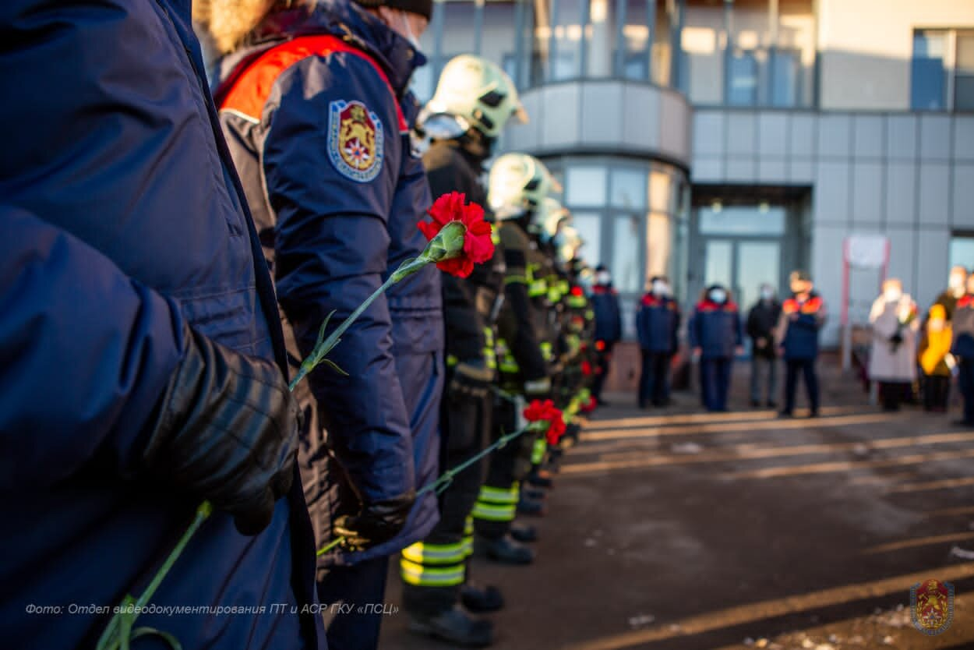
В День Героев Отечества в пожарно-спасательном отряде № 209 ГКУ «ПСЦ» прошло торжественное открытие мемориальной доски полковнику Александру Жебелеву.
В мероприятии приняли участие сотрудники Департамента по делам гражданской обороны, чрезвычайным ситуациям и пожарной безопасности города Москвы, представители управы района Некрасовка, а также семья Александра Жебелева.
На здании отряда появился памятный знак — табличка с изображением заслуженного офицера России, внесшего вклад в развитие пожарной охраны Москвы.

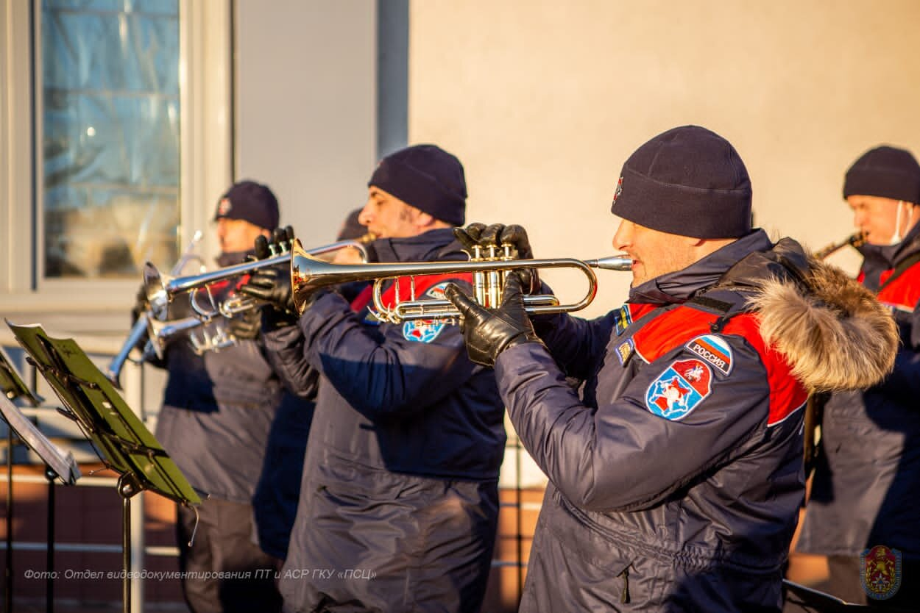

Александр Жебелев родился в 1958 году в городе Домодедово. По окончании школы Александр поступил в Московское высшее командное училище дорожных и инженерных войск, которое окончил с отличием. В 1980 году Жебелев стал командиром взвода отдельного батальона штаба ГО СССР. В 1984 году, как образцовый офицер, был назначен на руководящую должность в Центральном аппарате ГО СССР.
После аварии на Чернобыльской АЭС в составе первых оперативных групп он был направлен к месту ЧС, где участвовал в эвакуации населения из города Припять. В 1998 году продолжил службу в системе МЧС России, прошел путь от старшего офицера до заместителя начальника Главного управления МЧС России по городу Москве.
Александр Алексеевич принимал участие в ликвидации последствий крупных чрезвычайных ситуаций в Москве на станции метро «Автозаводская», улице Гурьянова, на Дубровке, Пушкинской площади, аэродроме Тушино, в развлекательном комплексе «Трансвааль-парк» и телецентре «Останкино».
Благодаря многолетнему труду Александра Жебелева пожарно-спасательный гарнизон столицы был укомплектован новейшими видами техники, осуществлен ремонт 50 пожарных частей, построены ГУ «ЦУКС МЧС России по г. Москве» и семь пожарных депо, включая здание пожарно-спасательного отряда № 209 ГКУ «ПСЦ».
«Сотрудники отряда гордятся тем, что ПСО № 209 носит имя полковника Жебелева. Пожарные и спасатели делают все возможное, чтобы быть достойными приемниками Александра Алексеевича — показывать лучшие результаты, как при ликвидации ЧС, так и на соревнованиях. Подразделение на протяжении нескольких лет является одним из лучших среди коллективов Пожарно-спасательного центра Москвы, неоднократно становилось номинантом регионального этапа Всероссийского фестиваля «Созвездие мужества», — отметил начальник ПСО № 209 Алексей Захаров.
После торжественной церемонии открытия мемориальной доски сотрудники Пожарно-спасательного центра Владимир Бриллиантов и Евгений Емельянов, а также член Союза писателей России Алексей Витаков исполнили песни для пожарных и их гостей. Для работников подразделений ГКУ «ПСЦ» и специалистов Департамента ГОЧСиПБ, которые не могли присутствовать на мероприятии, был организован прямой эфир.

